Prof. Victor Maidana
SEPTIMO GRADO
MODULO 1
CIENCIAS NATURALES

Colegio Sagrado Corazón Luz y Guía Nº 8229

MÓDULO 1

7° GRADO

PRESENTACIÓN:
Buen día familia, en estos momentos en donde la unión familiar es primordial para cuidar nuestra salud, desde el colegio Sagrado Corazón Luz y Guía, queremos estar junto a ustedes, y brindarles actividades on line, para nuestros niños, que permitan continuar ampliando sus conocimientos. En este módulo de Ciencias Naturales trabajaremos con el sistema respiratorio en el ser humano.

Actividades
Realizar las actividades en Carpeta de Ciencias Naturales con gráficos realizados a mano o impresos en A4 .enviar las actividades en formato word o con foto CLARA a correo vic_tor1407@hotmail.com para monitoreo y consultas

- Presta atención, al video sobre la respiración , https://www.youtube.com/watch?v=CEmcS_FPu2k
y completa el crucigrama

- Órgano responsable del intercambio gaseoso y de la eliminación de sustancias toxicas y patógenas que incorporamos del ambiente.
- Principal flagelo para los pulmones del ser humano moderno.
- Hueso que protege a los órganos del sistema respiratorio.-
- Musculo ancho que separa la cavidad toráxica de la abdominal, encargada de distender los pulmones.
- Órgano encargado de bombear la sangre oxigenada a todo el cuerpo y el dióxido de carbono a los pulmones para su expulsión
- Una de las partes que componen el sistema respiratorio, permiten el ingreso del aire al organismo.
- Enfermedad terminal que produce el tabaquismo, que afecta a los pulmones , boca , garganta y esófago.
- Pequeñas estructuras ,en forma de sacos, donde se produce el intercambio gaseoso, en su relación con los capilares sanguíneos.

P_ _ _ _ _ _ _
_ _ _ _ _U_ _ _ _
_ _ _ _ _ _ L _ _
_ _ _ _ _ _ _ M _
_ O _ _ _ _ _
F_ _ _ _ N _ _ _ _ _ _
_ _ _ _ E _
_ _ _ _ _ _ _ S

- COMPLETA LOS NOMBRES QUE LE FALTAN A LA IMAGEN Remarca las líneas punteadas Manual “ Biciencias “ Ciencias Sociales – Ciencias Naturales 7 . Santillana en movimiento
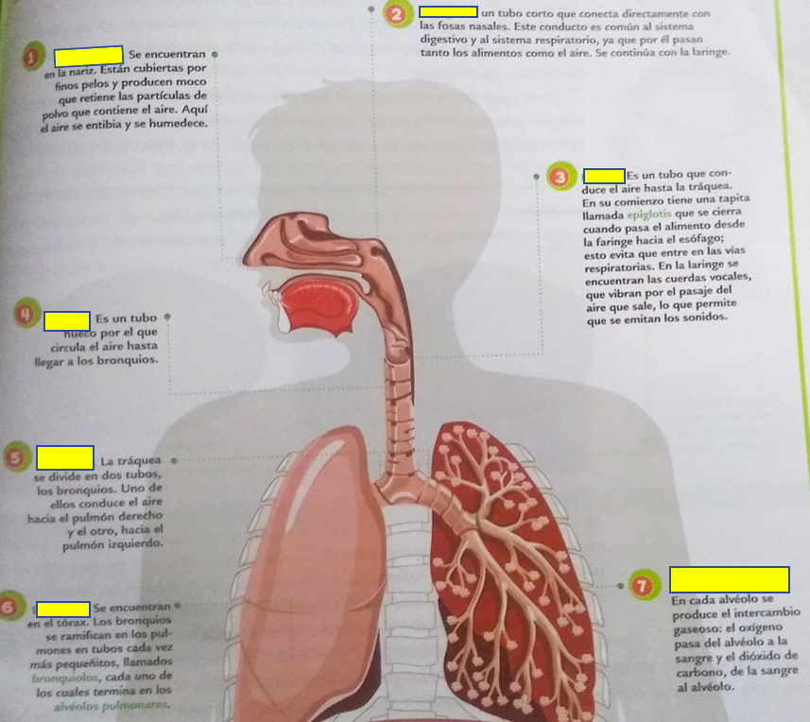

MEMORIZA LOS CONCEPTOS Y LAS DEFINICIONES DE CADA ORGANO.
LEE LA SIGUIENTE LECTURA (actividad de carpeta)

DE ACUERDO A LA LECTURA , COMPLETA QUE IMAGEN CORRESPONDE A INSPIRACION Y CUAL A EXPIRACION, REALIZA LA ACTIVIDAD EN LA CARPETA

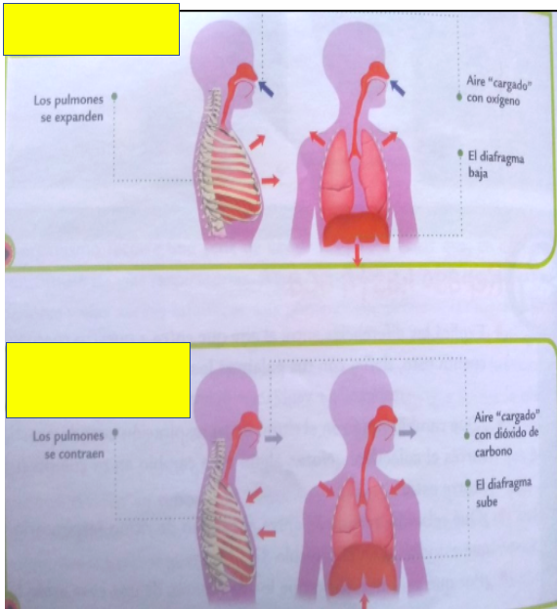

INVESTIGA Y CONTESTA
¿Qué es el CORONAVIRUS?
______________________________________________________________________________________________________________________________________________________________________________________________________________________________________________________________________________________________________________________________________________________________

¿Qué medidas de precaución, debemos tener en nuestros hogares ?
________________________________________________________________________________________________________________________________________________________________________________________________________________________________________________________________________________________
Investiga. Busca la imagen de un pulmón sano y un pulmón enfermo, y pega ambas en la carpeta. Puedes dibujar o extraer las imágenes desde sitios de internet.

Escribe consejos para tener unos pulmones saludables…
_______________________________________________________________________________________________________________________________________________________________________________________________________________________________________________________________________________________________________________________________________________________________________________________________________________________________________________________________________________________________________________________________________________________________________________

FELICITACIONES !!! TERMINASTE EL MÓDULO 1 DE CIENCIAS NATURALES.

